**Аннотация.** В работе представлены результаты изучения окклюзионных контактов при патологической стираемости твердых тканей зубов. Описанная новая методика определения суперконтактов при повышенной стираемости зубов и бруксизме. Установлено, что применение новой методики с использованием односторонней окрашенной фольги для изготовления кап дает более точные результаты при установлении суперконтактов. Изучение точек повышенного контакта дает, в дальнейшем, возможность проводить лечебные и профилактические мероприятия с целью нормализации окклюзионных взаимоотношений при лечении и профилактике повышенной стираемости зубов.

**Ключевые слова:** патологическое стирание зубов, методика определения суперконтактов при патологической стираемости.

**Аnnotation.** The results of the study of occlusal contacts in pathological abrasion of hard tooth tissues. We describe a new method for determining superkontaktov elevated abrasion of teeth and bruxism. Found that the use of new techniques with the use of one-sided colored foil for the manufacture of caps gives more accurate results when setting superkontaktov. The study points increased contact will, in future, to conduct therapeutic and preventive measures in order to normalize relations with occlusion in the treatment and prevention of high abrasion.

**Key words:** pathological abrasion of teeth, the method of determining superkontaktov in pathological abrasion.

**Введение.** Как известно, успех в решении проблем практической стоматологии во многих случаях зависит от глубины осведомленности биологической сущности тех органов и систем, на которые влияет патологический процесс. В большинстве случаев при лечении пациентов с любой патологией мы пытаемся воспроизвести так называемую физиологическую норму, которая существовала в тех органах или системах до начала патологических изменений.

Патологическое стирание твердых тканей зубов отмечается примерно в 8-14% пациентов, обращающихся за помощью к врачу-стоматологу. Количество их может варьировать в зависимости от условий проживания, возраста, наличия сопутствующей патологии, наследственной предрасположенности к заболеванию [3,6].

В то же время, особенности течения процесса, для этой группы пациентов, исследованы недостаточно, тогда как требуют углубленного изучения для разработки методов ранней диагностики и превентивного лечения.

Наибольший научный интерес представляет генерализованная форма заболевания, характеризующаяся прогрессирующим течением, в большинстве случаев, при интактных зубных рядах. Принимая во внимание тот факт, что нарушение окклюзии является признанной предпосылкой возникновения избыточного стирания зубов, в представленной работе мы поставили цель проанализировать окклюзионные взаимоотношения при повышенном стирании твердых тканей зубов и предложить новую методику определения суперконтактов у пациентов этой категории с последующим изготовлением специально разработанных кап для повышения качества как диагностики так и лечения данного слоя населения [5,6].

Нормализация окклюзионных соотношений челюстей является главной задачей в ортопедической практике. Несмотря на количество разработок по этому поводу, актуальность этого вопроса обостряется вследствие повышения требований к уровню функциональности протезов и реставраций, особенно при наличии патологической стираемости.

Современная окклюзионная реабилитация пациента требует изучения и использования значительного количества окклюзионных детерминант. Наиболее важными являются положение смыкания челюстей, которое в полной мере зависит от жевательных мышц.

Поддержание челюстно-лицевой системы в условиях гармонии возможно при условии соответствия суставных характеристик окклюзионнім. Стартовым пунктом для анализа движений в височно-нижнечелюстных суставах является положение центрального соотношения челюстей.

Определение такого центра и точного переноса его положения в артикулятор важные для правильной диагностики и тем более правильной разработки ортопедической конструкции.

**Цель исследования.** Разработать и апробировать методику определения суперконтактов у пациентов с патологической стираемостью и предложить новый способ изготовления каппы для лечения и профилактики патологической стираемости зубов.

**Объект и методы исследования.** Нами проведено клиническое обследование 35 пациентов с избыточной потерей эмали и дентина в возрасте от 28 до 55 лет.

Пациенты принадлежали к исследовательской группе, которой проводили лечение по поводу повышенного стирания твердых тканей зубов. Испытуемые были распределены на 4 возрастные группы, почти равноценные по половому признаку: 20-29, 30-39, 40-49, 50-59 лет, при этом женщины составили 52,3%, мужчины - 47,7%. Для верификации характера стирания зубов (физиологическое или патологическое) сопоставляли возраст больного и интенсивность поражения, используя классификацию Молдованова А. Г. (1992). Клинические наблюдения позволили нам определить существенные расхождения в плане лечения больных с патологическим стиранием твердых тканей зубов в зависимости от состояния ротовой полости, поэтому для классификации патологической стираемости мы использовали классификацию патологии Бушан М. (1979), обращая внимание на дополнительные клинические проявления болезни в полости рта, которые дополнены Баля М., (2008) [2]:

1. Генерализованная форма патологического стирания твердых тканей зубов с сохраненной непрерывностью зубных рядов: без признаков вторичной зубочелюстной деформации; с признаками вторичной зубочелюстной деформации.

2. Генерализованная форма патологического стирания твердых тканей зубов с нарушением непрерывности зубных рядов.

3.Генерализована форма патологического стирания твердых тканей зубов с нарушением непрерывности зубных рядов и зубочелюстными деформациями различной степени и формы.

Исследование предусматривало анализ зубных контактов с определением типа смыкания зубов, который изучали с помощью предложенной нами методики.

При диагностике и адекватном выборе лечебных мероприятий при патологической стираемости зубов одним из методов диагностики является оклюзография, с помощью которой изучают контакты между зубами при центральной, передней и боковых окклюзиях [1]. С этой целью в клинике ортопедической стоматологии используется методика Т.В. Никитиной (1982) [4]. В зависимости от характера окклюзионных нарушений оклюзограмма может быть фронтального, дистального или смешанного типа.

Восковые пластинки могут храниться некоторое время и служить критерием качества дальнейшего ортопедического или терапевтического лечения в динамике, связанного с изменением окклюзийных взаимоотношений.

Но оценивая этот способ необходимо отметить некоторые его недостатки:

1. Во время проведения исследования воск деформируется.

2. При проведении исследования, иногда, пациенты недостаточно четко фиксируют положение центральной окклюзии.

3. Полученные данные недостаточно четко можно оценить в динамике.

При проведении данной методики определения суперконтактов необходимо помнить о артикуляционных взаимоотношениях, при которых первичный окклюзионный контакт на поверхности зубов, называется «заднее контактное положение» (контактная позиция центрального соотношение челюстей, референц-контактное положения) появляется на жевательных поверхностях моляров при движении челюсти вперед и вверх до положения центральной окклюзии. В современной литературе есть сообщение о том, что такое контактное положение встречается на премолярах, бывает несимметричным и единичным. Безусловно, расположение первого контакта смыкания челюстей влияет на функционирующие звена зубочелюстной системы и изучение этих вопросов является актуальным. За счет толщины восковой пластинки именно боковые участки имеют первоочередные контакты при восковом методе определения суперконтактов.

Поэтому мы предлагаем для определения суперконтактов использовать метод, который включает изготовление капы на зубы верхней челюсти, использование ее в течение одной ночи с последующим фотографированием для диагностики, лечения и сравнения их в динамике процесса лечения.

Капу изготавливают с односторонней цветной фольги со специальным покрытием «Brux checker». Способ изготовления: с помощью альгинатного оттискного материала снимают оттиск с нижней челюсти. На рабочей модели нижней челюсти методом моделирования под давлением изготавливается тонкая капа с односторонней цветной фольги со специальным покрытием, при этом поверхность фольги, которая имеет покрытие, должна быть обращена к антагонистам.

Фольга, которая ориентирована на модели обжимается по ней в аппарате ВІОSTAR. Модель должна быть сухой, изоляцию зубов проводить не требуется (рис.1,2).

После изготовления и инструктажа пациента капа должна ввестись в полость рта и плотно одеться в зубной ряд нижней челюсти.

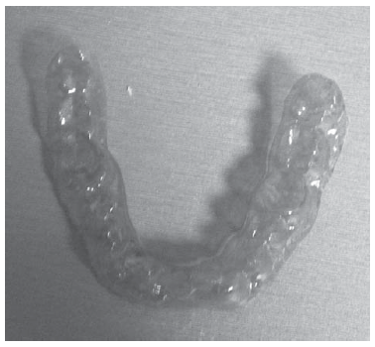

**Рис. 1.** Общий вид капы для определения суперконтактов при патологической стираемости

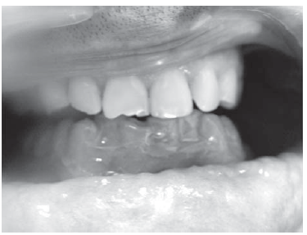

**Рис.2.** Общий вид капы в полости рта

Пациент должен находиться с капой в полости рта в течение ночи. На следующий день пациент приносит капу врачу-стоматологу. В зависимости от стертой поверхностей на капе, которые потеряли защитное покрытие можно определить латеротрузию, медиотрузию и наличие суперконтактов. На капе четко отображается рисунок суперконтактов, который дает возможность фотографировать и применять как в качества диагностики, так и в лечебных целях для выбора ортопедической конструкции и диспансерного наблюдения по проведенным лечебным мероприятиям. Использование капы не изменяет объем полости рта, что не влияет на положение языка и функциональные особенности жевательной мускулатуры. Повышенные контакты четкие и получаются при различных окклюзионных положениях нижней челюсти (рис.3).

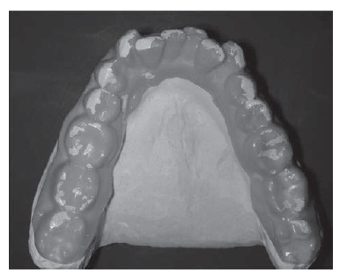

**Рис. 3.** Общий вид капы на модели с выраженными

окклюзионными контактами

После тщательного изучения чрезмерных окклюзионных контактов мы предлагаем, при лечении патологической стираемости зубов, с целью нормализации деятельности жевательных мышц и височно-нижнечелюстного сустава использовать пациентам специальную мягкую капу, которая учитывает чрезмерные контакты, которые индивидуально отразились на капе окклюзионной. С этой целью на модели обозначаются места повышенных контактов, которые в дальнейшем необходимо разгрузить (рис.4).

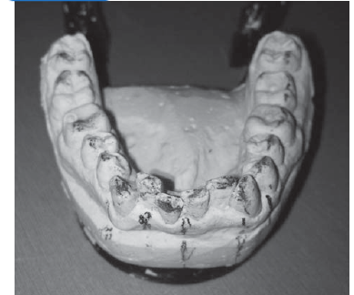

**Рис. 4.** Места повышенных суперконтактов на модели

После определения и нанесения суперконтактов на модели изготавливается восковой окклюзионный базис, который располагается на жевательной поверхности зубов верхней челюсти. Врач-ортопед должен определить конструктивный прикус (высоту центральной окклюзии, которая была у пациента к потере твердых тканей зубов).

В зависимости от расстояния между зубами верхней и нижней челюстей, которое нужно в лечебных целях, на жевательной поверхности зубов мы можем использовать 1,2 или иное количество пластинок из которых изготавливаются капы. Сначала модели фиксируются в артикляторе в коструктивном прикусе, вместе с окклюзионной базисом.

Затем на модели верхней и нижней челюсти методом моделирования под давлением изготавливаются капы, которые покрывают вестибулярную поверхность альвеолярного отростка, фронтальные и боковые зубы и плотно к ним прилегающие. Мы можем увеличивать толщину капы в местах повышенной нагрузки, которое зафиксировано на наших моделях до необходимой нам.

В большинстве случаев для лечения дисфункциональных расстройств при патологической стираемости мы изготавливаем капу-моноблок, которая нормализует как положение челюсти так как является мерой при лечении парафункций (рис.5). Таким образом, ограничивается движение нижней челюсти и снимается перегрузка на опорные зубы (за счет того, что капа является достаточно эластичной), что в свою очередь положительно отображается на состоянии жевательных мышц. Капа достаточно легко подгоняется за счет своей эластичности, поэтому при установке ее в полости рта не возникает никаких проблем.

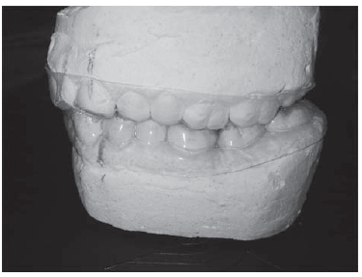

**Рис. 5.** Капа-моноблок для лечения патологической

стираемости

При изменении толщины капы по жевательной поверхности мы можем изменять промежуток между челюстями и доводить его, по необходимости, до состояния физиологического покоя. Капа отдается пациенту, который должен ею пользоваться ночью не менее, как 3-4 месяца для получения положительных результатов перед ортопедическим лечением или в комплексной терапии лечения повышенной стираемости зубов.

По результатам исследования окклюзионных контактов установлено, что в группе пациентов с повышенным стиранием зубов находившихся на лечении и каким изготовлялись капы для выявления суперконтактов, латеротрузийные контакты обнаружено в 76,5± 4,2% случаев, медиотрузийных - 23,5±4,2%. Таким образом, при изготовлении кап с цветовой маркировкой мы имели возможность зафиксировать наиболее контактирующие участки на окклюзионных поверхностях зубов, которые определялись в течение 5-6 часов. Полученные контакты в дальнейшем дают возможность ликвидировать повышенную нагрузку путем перестройки миостатического рефлекса, который мы меняли путем изготовления кап с учетом суперконтактов по методике предложенной нами. Выявлена тенденция к слиянию фасеток стирания на внутренних склонах щечных бугров с их вершинами на молярах верхней челюсти, а также вершин щечных бугров нижних моляров с их внешними склонами при одновременном значительном увеличении площади фасеток и стирания на внутренних склонах языковых холмов.

Изучение окклюзионных контактов продемонстрировало информативность для прогнозирования прогрессирующей потери твердых тканей зубов. Наблюдаются истончение верхних фронтальных зубов, укорочение нижних. Анатомическая форма окклюзионной поверхности боковых зубов сохраняется, но стирается практически повсеместно.

Выводы. Итак, согласно полученным данным особенности окклюзионных взаимоотношений могут способствовать патологическому (избыточному) стиранию зубов. Учитывая это диагностическое исследование межзубных контактов, которое предусматривает определение показаний к оптимизации окклюзии, использование нашей методики позволит предотвратить развитие или прогрессирование патологического процесса. Соответственно, обязательным условием воспроизведения полноценной функциональной окклюзии при патологическом стирании зубов должно быть изучение ее предыдущей имитации и моделирования реставраций жевательных поверхностей в артикуляторах, необходимое для достижения окклюзионной гармонии, предусматривающий создание не только стабильных множественных центрических контактов боковых зубов, но и протрузийно и латеротрузийно направляющих функций.

Проведенные исследования также свидетельствуют, что определение контактов центрального соотношения челюстей и направлений смещения нижней челюсти может быть важной характеристикой в ​​планировании объема ортопедического лечения пациентов. Скольжение нижней челюсти от контакта центрального соотношения челюстей в положение привычной окклюзии характеризуется последовательным смыканием зубов, которые направляются притертыми фасетками стирания [1]. Итак, этот факт желательно было бы учитывать в планировании и выборочном пришлифовывании зубов. Капа, которая изготавливается по выявленным гиперконтактам может использоваться в профилактических и лечебных целях пациентов с повышенной стираемостью зубов.

**Список использованных источников:**

1. Алексеев, В.А. Патологическое стирание зубов / В.А. Алексеев, A.M. Брозголь. - М .: Медицина, 1970. - 88с.

2. Баля Г.Н. Классификация форм генерализованного патологического стирания твердых тканей зубов / Г.Н. Баля // Актуальные проблемы современной медицины: Вестник Украинской медицинской стоматологической академии. - 2008. - Т. 8, Вып. 3 (23). - С.121-123.

3. Беда В.И. Патологическое стирание твердых тканей зубов и основные принципы его лечения / Беда В.И. - М.: ОАО «Издательство «Киевская правда», 2002. - 96 с.

4. Каламкаров, Х.А. Эффективность ортопедического лечения патологической стираемости зубов, осложненной дисфункцией височно-нижнечелюстного сустава /Х.А. Каламкаров, Р.И. Куликов // Стоматология.-1991-№2.-с.57-59.

5. Каламкаров Х.А. Ортопедической лечение патологической стираемости твердых тканей зубов / Каламкаров Х.А. - М .: Медицинское информационное агентство, 2004. - 176 с.

6. Фастовец А.А. Клинико-патогенетическое обоснование комплексного лечения патологического стирания зубов: Автореф. дис. ... д. мед. наук: 14.01.22 / Елена Александровна Фастовец - М., 2008. - 35с.